M E D I E N - I N F O R M A T I O N
7. Mai 2018

Traditionelle Europäische Medizin (TEM) wird in den Curhäusern Bad Mühllacken und Bad Kreuzen angeboten:
Mit den Marienschwestern vom Karmel sind Gesundheitsspezialisten bei Klösterreich
(65 Zeilen zu je 60 Anschlägen/ 3.597 Zeichen)
Über 100 Jahre praktische Erfahrung, u.a. in den Bereichen Klostermedizin und originale Kneipp-Kur, stehen hinter dem gesundheitlichen Erfolg der Curhäuser Bad Kreuzen (1. Zentrum für Traditionelle Europäische Medizin) und Bad Mühllacken (Fasten, bewusste Ernährung, Entgiften & Entschlacken) in Oberösterreich.
Urlaub im städtischen Kloster bietet das ruhige und zentrale Eliashaus im Mutterhaus in Linz. Die Marienschwestern sind in der Erziehungs- und Bildungsarbeit, Alten- und Krankenbetreuung tätig, sowie in der Paramentik. Sie bieten spirituelle Begleitung und Exerzitien an. Seit 2002 sind sie auch in der Entwicklungszusammenarbeit in Uganda aktiv.
Die Kneippsche Naturheilkunde wurde in die Traditionelle Europäische Medizin integriert: Ihren Auftrag sehen die Marienschwestern vom Karmel darin, die seit Jahrzehnten bewährte Kneippsche Naturheilkunde aufzugreifen und mit den Erkenntnissen von heute zu einer modernen, individuellen und umfassenden Gesundheitsvorsorge zu verbinden.
Die Traditionelle Europäische Medizin – TEM – und ihre Internationalität
Die TEM hat griechische, römische, vielleicht auch ägyptische Wurzeln, und nahm germanische, keltische und slawische Impulse auf. Als Wiege kann die Heilkunst der Griechischen und Römischen Antike angesehen werden. Hippokrates von Kos (460 bis 370 v. Chr.) und Galenus von Pergamon und Paracelsus gelten als Begründer der Humoralpathologie (Vier-Säfte-Lehre). Der persische Arzt Avicenna, der 1037 gestorben ist, hat das Wissen von Hippokrates und Galen systematisiert und weiterentwickelt. All diese Erkenntnisse und Studien waren Basis der europäischen Medizinschulen bis in die Neuzeit.
„Die wirksamste Medizin ist die natürliche Heilkraft, die im Inneren eines jeden von uns liegt“, meinte Hippokrates, griechischer Arzt und „Vater der Heilkunde“, wie er oft bezeichnet wird.
Benedikt von Nursia, Sebastian Kneipp, Hildegard von Bingen und Teresa von Avila legten über Jahrhunderte den Grundstein zur abendländischen Medizin. Pfarrer Kneipp hat altes, teilweise vergessenes Wissen über Naturheilverfahren aus Bibliotheken ausgegraben. Diese hat er in den fünf Säulen – Lebensordnung, Heilpflanzen, Ernährung, Bewegung und Wasser & Wickel – zusammengefasst. Heute werden sie nach modernen Erkenntnissen der Medizin und Medizintechnik weiterentwickelt.
Bei der TEM geht es nicht um Techniken, als vielmehr mit einem traditionellen Blickwinkel auf den Menschen zu schauen. Die Heilmittel aus der TEM sind ganzheitlich wirksam, die Pflanzen mit ihren vielen Inhaltstoffen regulieren ganze Systeme, etwa das Herz-Kreislaufsystem oder das Nieren-Blasensystem. TEM hat präventiv sowie bei psychischen Problemen viel zu bieten.
„TEM ist weder alternativ noch komplementär, sondern Baustein integrativer Medizin. Integrativmedizin bedeutet: Wo immer eine therapeutische Ressource existiert, die man in Prüfverfahren als wirksam erweisen kann, ist diese herzlich willkommen“, so der TEM Experte Karl-Heinz Steinmetz. „Die Hauptsache für den Menschen ist die Natürlichkeit und Einfachheit in der ganzen Lebensweise. Alles was wir brauchen, um gesund zu bleiben, hat uns die Natur reichlich geschenkt.“ (Zitat Pfarrer Sebastian Kneipp).
Kontakt: Marienschwestern vom Karmel, Friedensplatz 1, 4020 Linz, +43 732 775654, marienschwestern-linz@kloesterreich.at, http://www.marienschwestern.at, www.tem-zentrum.at
Informationen bei der Klösterreich-Geschäftsstelle, Hermann Paschinger, AUSTRIA, 3491 Straß im Straßertale, Straßfeld 333, Tel. +43 2735 5535-0, E-Mail: info@kloesterreich.at, www.kloesterreich.at, www.facebook.com/kloesterreich.
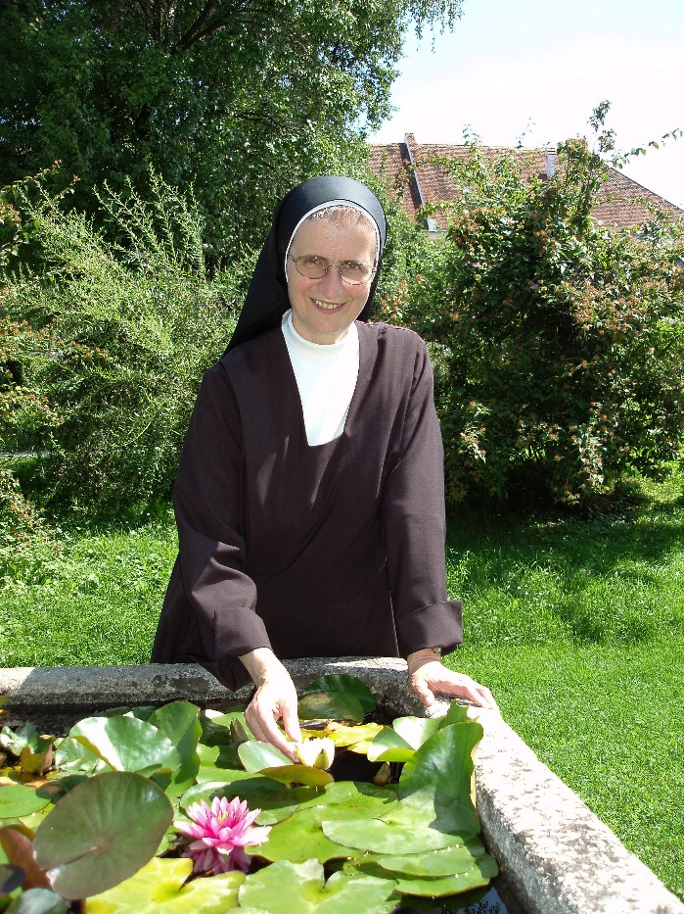
Bildtext: Die Marienschwestern vom Karmel in Oberösterreich sind Mitglied der Such- und Orientierungsplattform Klösterreich: www.kloesterreich.com und Generaloberin Sr. M. Michaela Pfeiffer-Vogl ist deren Präsidentin.
Fotograf: Archiv der Marienschwestern vom Karmel
Fotocredit: Marienschwestern vom Karmel / Klösterreich
Ort: Bad Mühllacken, Oberösterreich
Abdruck honorarfrei!

